**Algorithm Lab. Class Assignment-1**

**By - Prameet Upadhyay(1905692)**

**Q1**

#include<stdio.h>

int main()

 {

    int n;

    scanf("%d", &n);

    int arr[n], arr2[n];

    for (int i = 0; i < n; i++) {

        scanf("%d", (arr + i));

        arr2[i] = arr[i];

    }

    int freq = 0;

    for (int i = 0; i < n; i++) {

        int c = 1;

        if (arr[i] != -1) {

            for (int j = i + 1; j < n; j++) {

                if (arr[i] == arr[j]) {

                    arr[j] = -1;

                    c++;

                }

            }

            if (c > freq) {

                freq = c;

            }

        }

    }

    printf("%d\n", freq);

    for (int i = 0; i < n; i++) {

        int c = 0;

        for (int j = i; j < n; j++) {

            if (arr2[i] == arr2[j]) {

                c++;

            }

        }

        if (c == freq) {

            printf("Number with highest frequency: %d with count = %d\n", arr[i], freq);

        }

    }

    return 0;

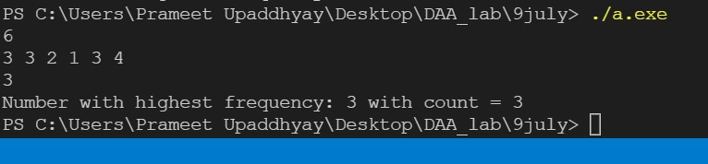

**Q2**

#include<stdio.h>

#include<stdlib.h>

#include<math.h>

void search(int *A, int size, int key){

    int i,j;

    for(i=0; i<size; i++){

        for(j = i+1; j<size; j++){

            if(pow(A[j],2) + pow(A[i],2) == key){

                printf("i: %d  j: %d\n",i,j);

            }

            else{

                continue;

            }

        }

    }

}

int main(){

    int *A;

    int size,key;

    scanf("%d",&size);

    scanf("%d",&key);

    A = (int *)malloc(sizeof(int)*size);

    for(int i=0;i<size;i++){

        scanf("%d",&A[i]);

    }

    search(A,size,key);

    return 0;

}

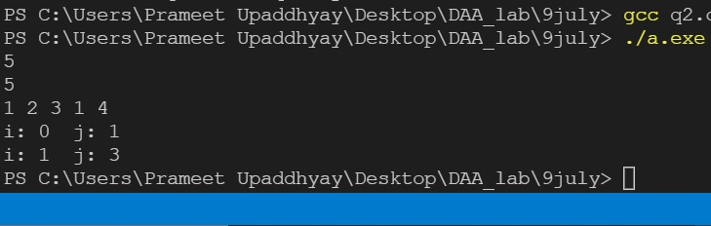

**Q3**

#include<stdio.h>

int main(){

    int n;

    printf("Enter N : ");

    scanf("%d", &n);

    int a[100];

    for (int i=0;i<n;i++){

        scanf("%d", &a[i]);

    }

    int k = -1;

    for(int i=1;i<n;i++){

        if(a[i]<a[i-1]){

            k = i-1;

            break;

        }

    }

    if(k==-1) k=n-1;

    printf("The breaking point index is %d.", k+1);

    return 0;

}

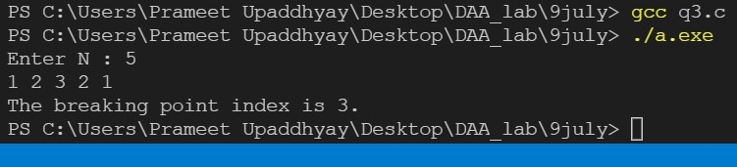

**Q4**

#include<stdio.h>

int main() {

    int n, product = 1;

    scanf("%d", &n);

    int arr[n];

    for (int i = 0; i < n; i++) {

        scanf("%d", (arr + i));

        product *= arr[i];

    }

    for (int i = 0; i < n - 1; i++) {

        printf("%d, ", product / arr[i]);

    }

    printf("%d\n", product / arr[n - 1]);

    return 0;

}

